1 Управление настройками
Для перехода в раздел нажмите пункт меню Администратор, затем нажмите пункт меню Конфигурация GUI.
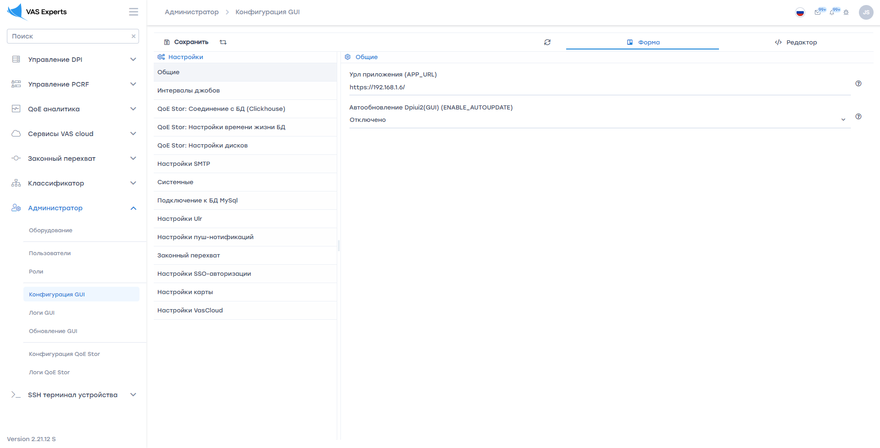
В данном разделе вы можете
- Отредактировать параметры в нужном разделе
- Сохранить измененные параметры
- Выполнить перезапуск
- Отредактировать напрямую конфигурационный файл

